Priroda i društvo, Snalaženje u prostoru
Pismena provjera znanja

- Što je stajalište ?

- Što je obzor ?

- Što je kompas ?

4.Označi strane svijeta i dopiši gdje se što ili tko nalazi.
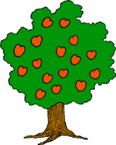 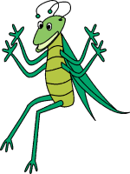 Stablo je na __________________

Skakavac je na ______________

Puž je na ___________________

Pauk je na __________________  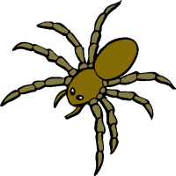
5. Na crtežu upiši glavne i sporedne strane svijeta-kraticama.
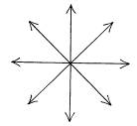

6.Ako gledam prema sjeveru iza mene je_______________________________.

7. Na kojoj se strani svijeta sunce nikada ne nalazi ?

8. Zaokruži ili nadopuni odgovor.

Sunce u prividnom kretanju izlazi na istoku, a zalazi na zapadu. DA NE
U podne je Sunce na najvišoj točki na nebeskom svodu i točno je na ____________________________________________
Mravi grade mravinjake s južne strane nekog zaklona. DA NE
Mahovina i lišaj obično raste na sjevernoj strani debla. DA NE

9. Što je obzornica?

Ime i prezime:_____________________bodovi:____________ocjena:_____________

